生駒市立桜ヶ丘小学校　　　　　　　　　　　　　　　令和４年１２月　　　ＮＯ.２３　　　　　　　号

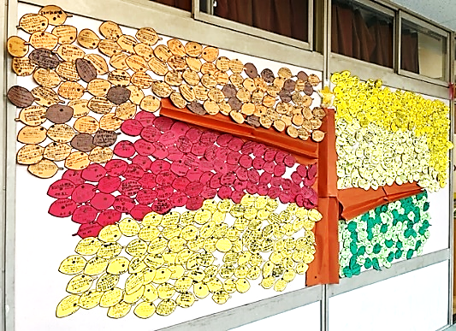[クリスマスのライン素材（クリスマスの玉飾り）](https://4.bp.blogspot.com/-CgvKGH3m-fw/VlmdyghzbsI/AAAAAAAA1F0/b1VTvIK2jWo/s800/christmas_line4_kugel.png)図書室だより

**◆読書キャンペーン**

全校児童の本の紹介カードで、きれいな紅葉の読書の木が

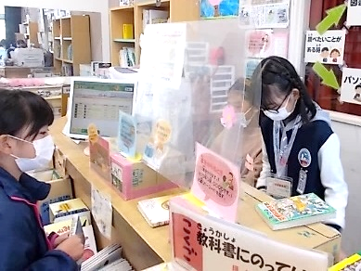完成しました。

**◆１日図書委員〈読書週間〉**

読書週間のイベントの１つに、図書委員のお仕事体験がありました。

休み時間にカウンターで、パソコンを使って本を返す・借りるという

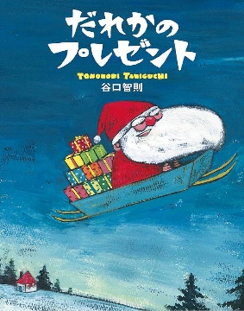仕事をしました。

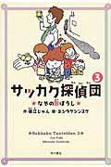**◆新しい本が入りました。**

今年もＰＴＡ費で約250冊の本を購入させていただきました。

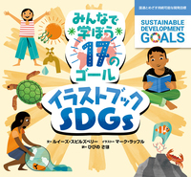ありがとうございました。

「だれかのプレゼント」谷口智則　文溪堂

「チャレンジミッケ！」

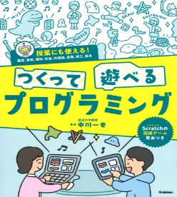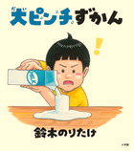「サッカク探偵団」藤江じゅん　角川書店

「大ピンチずかん」鈴木のりたけ　小学館

「つくって遊べるプログラミング」　学研

　SDGsの本も増えました。「みんなで学ぼう１７のゴール」　岩崎書店

**◆図書給食「せかいいちまじめなレストラン」**

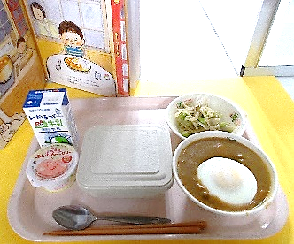１０回目の図書給食は「せかいいちまじめなレストラン」から、めだま

やきのせカレーとりんごゼリーでした。

イタメーニョさんが作ってくれた特別なカレーライス、お母さんが

作るカレーと同じめだまやきのせカレーが給食にでてきました。

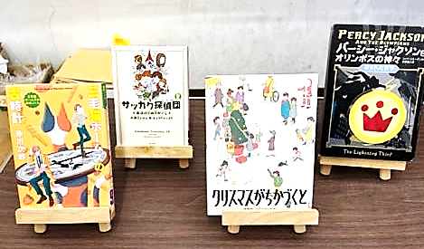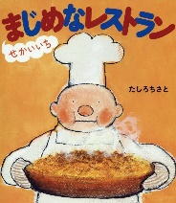**◆ビブリオバトル**

４年生３クラスで、ビブリオバトルという本の紹介

[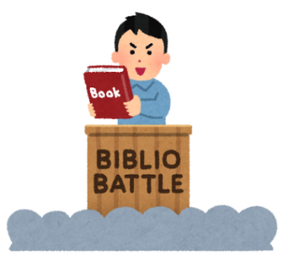](https://www.google.co.jp/url?sa=i%26url=https%3A%2F%2Fwww.tomuko-radish.jp%2Fliving-tips%2F15595%26psig=AOvVaw1GDD6V0ZnLeMOi9Ecb0nv3%26ust=1633497546019000%26source=images%26cd=vfe%26ved=0CAYQjRxqFwoTCMDl29zCsvMCFQAAAAAdAAAAABAm)ゲームをしました。

バトラーが本を１冊ずつ紹介して、子ども達は

読みたい本に投票しました。本との新たな出会いになりました。

[](http://4.bp.blogspot.com/-8-tQiZu9EB0/VD3R-e8guxI/AAAAAAAAoL8/TFu6K6bwmWM/s800/flower_poinsettia.png)**◆冬休み、何冊読めるかな？**

全校児童に、２学期の「読書の歩み」を配布しました。

[](http://4.bp.blogspot.com/-8-tQiZu9EB0/VD3R-e8guxI/AAAAAAAAoL8/TFu6K6bwmWM/s800/flower_poinsettia.png)２学期に子ども達が読んだ本は、10，846冊でした。

[](http://4.bp.blogspot.com/-8-tQiZu9EB0/VD3R-e8guxI/AAAAAAAAoL8/TFu6K6bwmWM/s800/flower_poinsettia.png)１人当たり約1５冊読んだことになります。

冬休みに向けて２冊貸出をしました。　　　　　（学校司書　中澤智子）